V2 - Montage de chimie n° 1 :
Sens d'évolution d'un système chimique : piles ; électrolyse

Niveau concerné : Term S obligatoire (enseign. spé. aussi mais non présenté dans cet exposé : électrolyse)
Prérequis : les réactions d’oxydoréduction, critère d’évolution spontanée le Q_{r} .

Sources
- Manuel TS Bordas galiléo (NR)
- manuel Nathan collection Sirius Term S - obligatoire (Avril 2006)
- manuel Hachette Term S – enseign. Spécialité Collection Durandeau-Durupthy (mai 2002)

Introduction
Les réactions d’oxydoréduction spontanées que nous avons rencontrées en 1ère S s’accompagnaient généralement d’effet thermique. En séparant les couples rédox engagés dans ces réactions ne pourrions nous pas exploiter la propriété de spontanéité de ces réactions pour réaliser la conversion de l’énergie chimique en énergie électrique ? Oui !... Dans un premier temps nous allons montrer que les piles électrochimiques que nous utilisons quotidiennement dans tous nos appareils portables sont basées sur ce principe de réactions chimiques spontanées.
Mais si une réaction rédox spontanée a lieu dans un sens, ne peut-on inverser son sens en lui fournissant de l’énergie électrique ? A priori oui, cette transformation dite forcée est l’électrolyse. Nous verrons que celle-ci bien que consommatrice d’énergie électrique (énergie coûteuse) a de nombreuse applications industrielles : fabrications de produits chimiques : NaOH, H₂, Cl₂, Zn….électrodéposition, … raffinage des métaux (Cu) etc…
Les piles rechargeables (ou accumulateurs) fonctionnent sur ces 2 modes : à la charge électrolyse, à la décharge réaction rédox spontanée. Dans le monde biologique on retrouve ce type de transformation spontanée : la respiration et de transformation inverse forcée : la photosynthèse.

Sommaire

I - Transfert d'électrons spontané : les piles 2
A - Expériences préliminaires 2
B - Etude de la pile zinc–cuivre 3
II - Transformations forcées : électrolyses 4
A - Système Cu²⁺_{(aq)} / Cu_{(s)} et Zn²⁺ / Zn_{(s)} Erreur ! Signet non défini.
B - Electrolyse d'une solution d'acide sulfurique Erreur ! Signet non défini.

Pré requis : les élèves connaissent du chapitre précédent, pour une réaction aA+bB = cC+dD :
- l'écriture du quotient de réaction initial
- la constante d'équilibre K=Q_{r,eq}
- le critère d'évolution spontanée :
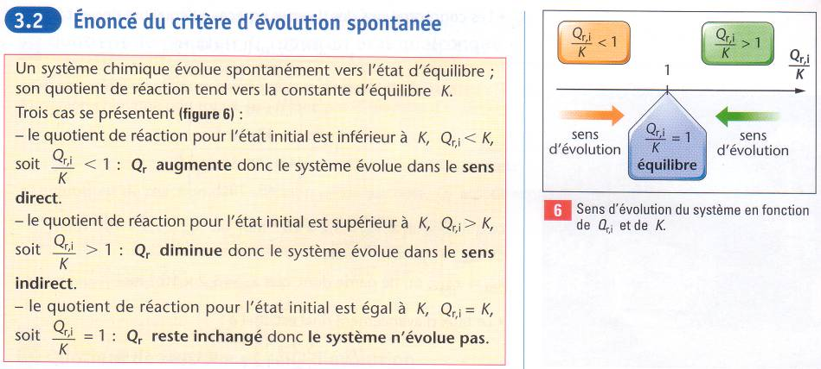

Transfert spontané : les piles

Expériences préliminaires
Matériel
- 2 béchers
- Lame de cuivre
- Lame de zinc
- Solution de sulfate de zinc 0,1 mol.L⁻¹
- Solution de sulfate de cuivre 1,0 mol.L⁻¹
- Penser à mettre un thermomètre dans le bécher contenant le CuSO₄ et la poudre de Zinc, pour montrer la conversion d’énergie chimique, en énergie thermique.
Protocole
Expérience n°1 : tremper la lame de zinc dans la solution de sulfate de cuivre
Expérience n°2 tremper la lame de cuivre dans la solution de sulfate de zinc
Observation
Exp. n°1 : après quelques minutes, la partie immergée de la lame de zinc présente un dépôt rouge.
Exp. n°2 : aucune transformation n'est visible
Interprétation
Dans l'expérience n°1, le système chimique évolue spontanément vers dans le sens direct de l'équation (1). Dans l'expérience n°2, il n'y pas d'évolution spontanée du système chimique dans le sens inverse de l'équation (1).
Equation de la réaction : Cu²⁺_{(aq)} + Zn_{(s)} = Cu_{(s)} + Zn²⁺_{(aq)} (1) couples Cu²⁺_{(aq)} / Cu_{(s)} et Zn²⁺ / Zn_{(s)}
Les 2 solides n'interviennent pas dans l'écriture de
Avec [Zn²⁺] = n_{i}(Zn²⁺) / V_{tot} = 0,10 × 5,0 / (10,0) = 5,0.10⁻² mol.L⁻¹
[Cu²⁺] = n_{i}(Cu²⁺) / V_{tot} = 1,0 × 5,0 / (10,0) = 5,0.10⁻¹ mol.L⁻¹
Donc Q_{r,i} = 5,0.10⁻² / 5,0.10⁻¹ = 0,1
La constante d'équilibre de la réaction précédente est K=10³⁷ à 25 °C.
Comme Q_{r,i} <<K, le critère d'évolution spontané impose une évolution spontané dans le sens direct de l'équation (1) :

On a observé expérimentalement qu'il y avait eu formation de cuivre métallique Cu_{(s)} (dépôt orange sur le zinc). Les ions Cu²⁺_{(aq)} ont donc bien réagi pour former Cu_{(s)} , comme le prévoyait le critère d'évolution spontané.
Remarque : il se forme également un dépôt noir (ne pas dire ce que c'est pendant la présentation, attendre que le jury pose la question : c'est CuO_{(s)}) ou Cu₂O_{(s)} ??????????)

Comme les réactifs et les produits sont mélangés dans le bécher, le transfert d'électrons se fait directement dans le mélange à l'interface métal-solution sur la lame de zinc.

Transition : est ce que le transfert d'électrons se fait toujours directement ?

Etude de la pile zinc–cuivre : Pile Daniell

Matériel
- 2 béchers
- Lame de cuivre
- Lame de zinc
- Résistance (22 ohms)
- Multimètre
- 3 fils conducteurs
- 2 pinces crocodile
- Solution de sulfate de zinc 0,1 mol.L⁻¹
- Solution de sulfate de cuivre 0,1 mol.L⁻¹
- Solution saturée de nitrate d'ammonium

Expérience et interprétation

1. Brancher le multimètre (en position V) aux bornes de la pile et relever la valeur de la tension
2. En déduire les bornes positives et négatives de la pile
3. Quelle est la valeur de la force électromotrice f.é.m. E_{Cu-Zn} de la pile ?
On mesure U=1,02 V (Cu sur "V" et Zn sur "COM")
U = V_{Cu}-V_{Zn} > 0 donc V_{Cu} > V_{Zn}
Donc la borne positive de la pile est la lame de cuivre et la borne négative la lame de zinc.
La tension à vide aux bornes de la pile est appelé la f.é.m., elle vaut donc U=1,02 V

Retirer le voltmètre et brancher en série aux bornes de la pile zinc-cuivre une résistance de 22 Ω et l'ampèremètre (position µA)
4. Quelle est la valeur de I ? Dans quel sens circule le courant électrique ? Est-ce cohérent avec les polarités de la pile ? Justifie
Comme le courant entre par la borne "A"(reliée à la lame de cuivre) et sort par la borne "COM" (reliée à la lame de zinc) et que le courant mesuré est positif, le courant circule bien de l'électrode de cuivre (borne positive) vers la l'électrode de zinc (borne négative).

Retirer l'ampèremètre et laisser débiter la pile pendant 30 minutes environ.
5. Reproduire le schéma du montage dans la situation précédente et indiquer les pôles de la pile, le sens de circulation de I, celui des électrons dans les métaux et dans les fils, celui des ions NH⁴⁺ et NO₃⁻ dans la bande de papier constituant le pont salin.
Quelle demi-équation peut-on écrire à l'interface cuivre-sulfate de cuivre ?
Même question pour l'interface zinc-sulfate de zinc. En déduire l'équation de la réaction qui se produit lors du fonctionnement de cette pile.

A l'extérieur de la pile :
Le courant circule de Cu vers Zn
Les électrons circulent de Zn vers Cu (sens opposé à celui du courant électrique)

Dans le pont salin :
Les ions NH⁴⁺ se déplacent dans le sens du courant
Les ions NO₃⁻ se déplacent dans le sens des électrons

Réactions aux interfaces (d'après le sens de parcours des électrons) :
Cu²⁺_{(aq)} + 2 e- = Cu_{(s)} → l’électrode de cuivre prends les électrons au circuit extérieur
Zn_{(s)} = Zn²⁺_{(aq)} + 2 e- → l’électrode de zinc fournit les électrons

La réaction se produisant lors du fonctionnement de la pile est : Cu²⁺_{(aq)} + Zn_{(s)} = Cu_{(s)} + Zn²⁺_{(aq)}

6. En considérant le critère d'évolution spontané, comment vont évoluer les concentrations ?
D'après le critère d'évolution spontanée, Qr augmente. Or donc augmente et diminue au cours du fonctionnement de la pile.

7. Le transfert d'électrons, entre les 2 couples, se fait-il de façon directe ou indirecte ? Justifier

Le transfert d'électrons est ici indirect car les réactifs sont séparés. Le transfert d'électrons est réalisé par le circuit électrique extérieur de la pile.

A retenir (extrait du manuel Nathan):

On distingue les électrodes suivant la réaction qui a lieu à leur surface :
L'anode est le siège d'une oxydation
La cathode est le siège d'une réduction

Lors du fonctionnement d'une pile, l'anode constitue le pôle – et la cathode le pôle +. Dans le circuit électrique extérieur à la pile, les électrons circulent de l'anode vers la cathode.

Les électrons circulent dans les électrodes et le circuit électrique, de l'anode vers la cathode.
Les cations du pont salin se déplacent vers la demi-pile cathodique et les anions vers la demi-pile anodique.

Réaction forcée : l’électrolyse

La réaction inverse de la pile Daniell
Matériel

- 2 béchers
- Lame de cuivre
- Lame de zinc
- 1 alimentation stabilisée (lecture de tension et d'intensité)
- 2 pinces crocodile
- 2 fils conducteurs
- 50 mL de solution saturée de sulfate de zinc

NB : D'après ce qu'on a observé au I.A, la transformation spontanée a lieu entre les ions Cu²⁺_{(aq)} et Zn_{(s)} . Par conséquent, il ne se produit aucune transformation lorsque les lames de zinc et celle de cuivre trempent dans la solution contenant les ions Zn²⁺_{(aq)} (les 2 lames n'étant pas reliées entre elles par l'intermédiaire du générateur).
Observation
Bien montrer qu’il ne se passe rien tant que la tension appliquée est inférieure à environ 1,1V.
On peut éventuellement peser la lame de Cuivre au début et à la fin, faire un bilan énergétique ici si on veut du quantitatif.
Ces observations sont possibles au bout de 5 minutes d'électrolyse (U=6,1 V et I~1mA (à vérifier)).

Interprétation
La coloration bleue est due à la formation d'ions Cu²⁺_{(aq)} au voisinage de la lame de cuivre
Les dépôts solides gris sur la lame de zinc sont dus à la formation de zinc métallique.

Dans les parties métalliques et dans les fils de courant, imposé par le générateur, le courant circule de la borne positive vers la borne négative.
Les électrons circulent dans le sens opposé au sens du courant.
Dans la solution, les anions SO₄²⁻_{(aq)} se déplacent dans le sens des électrons et les cations Zn²⁺_{(aq)} se déplacent dans le sens du courant.

Equation de l'électrolyse
Cu_{(s)} + Zn²⁺_{(aq)} = Cu²⁺_{(aq)} + Zn_{(s)} (2)

La réaction (2) est la réaction inverse de la réaction (1)
Le générateur de tension impose une évolution du système chimique dans le sens inverse de sons sens d'évolution spontané.
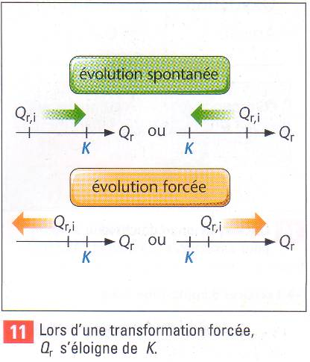
A retenir (extrait du manuel Nathan):
Pour réaliser une transformation forcée, un dispositif extérieur doit nécessairement fournir de l'énergie au système chimique.
Dans ces conditions, le système évolue en sens inverse du sens d'évolution spontanée.

Lors d'une transformation forcée, le quotient de réaction Qr s'éloigne toujours de la constante d'équilibre K

L'électrolyse est une transformation forcée due à la circulation d'un courant électrique imposé par un générateur.

Comme pour les piles, l'électrode où a lieu la réaction de réduction est la cathode.
L'électrode où a lieu la réaction d'oxydation est appelée l'anode.

Bilan de matière :

- Les quantités de matière des espèces chimiques formées ou consommées lors d'une électrolyse dépendent de la durée de celle-ci et de l'intensité du courant I imposé par le générateur.
- La transformation forcée du système cesse :
- soit lorsque l'un des réactifs a été totalement consommé
- soit parce que l'électrolyse a été volontairement interrompue (ouverture du circuit)

Exemple d’électrolyse Bordas Galiléo p.228 et 229
L'électrolyse est très utilisée dans l'industrie en particulier pour le raffinage des métaux (cuivre par exemple) ou pour déposer certains métaux (or, argent, cuivre, étain) sur un objet conducteur d'électricité, dans le but de le protéger de la corrosion ou de l'embellir. D'autre part, on utilise également l’électrolyse dans la synthèse industrielle de certains produits chimiques. C’est ce que nous allons illustrer ici par l’électrolyse du chlorure de sodium qui permet de préparer le dichlore (Cl2) et la soude (NaOH)
Matériel :

Tube en U muni de 2 électrodes en graphite, bécher de 150 mL,, générateur de tension continue variable, multimètre, lampe à incandescence, pinces crocodiles ; solution de NaCl à 100g.L⁻¹ ; indigo (se décolore enprésence de Cl_{2(g)} et phénolphtaléine (rose à pH>10)
Protocole :
- Réaliser le montage suivant
- Augmenter lentement la tension jusqu’à avoir dégagement gazeux. Noter UACmin imposée
- Noter les phénomènes observés aux électrodes.
- Verser quelques gouttes d’indigo à l’anode, et de phénolphtaléine à la cathode
Interprétation :
- À l’anode : 2 Cl⁻_{(aq)} = Cl_{2(g)} + 2e-
- À la cathode : 2 H₂O_{(l)} + 2e- = H_{2(g)} + 2 HO⁻_{(aq)}
- Attention : éviter la réaction qu’il ne se produise pas la réaction suivante si on veut récupérer le dichlore : Cl_{2(g)} + 2 HO⁻_{(aq)} → ClO⁻_{(aq)} + Cl⁻_{(aq)} + H₂O_{(l)}

Conclusion
Nous venons de montrer comment à partir de la matière on peut transformer de l’énergie chimique en énergie électrique et réciproquement. Ces 2 types de transformations inverses de l’énergie ont donc lieu dans les piles rechargeables ou accumulateurs. Après les accumulateurs au plomb et alcalins, les accumulateurs de 2ème génération depuis 1990 : Nickel-Métalhydrure ou au Li font l’objet d’intenses recherches.
Pour lutter contre l’effet de serre on cherche aussi à équiper les voitures de moteurs électriques qui seraient alimentées par des piles dites à combustibles où l’énergie chimique apportés par exemple par le H₂ et le O₂ permettraient par réaction entre eux de former de l’eau tout en fournissant de l’énergie électrique, la réaction entre H₂ et O₂ étant une réaction spontanée et très énergétique.

Questions
- Q1 : Pile Daniell : comment réaliser la réaction inverse ?
R1 : En apportant de l’énergie électrique.
- Q2 : Faut-il alors appliquer une tension égale ou supérieure à la f.e.m. de la pile Daniell ?
R2 : supérieure à la f.e.m. de la pile Daniell (problème de surtensions aux électrodes)

